**双流区张志勇名师工作室**

**简 讯**

**阳春三月 草长莺飞**

活动时间：2022年3月22日

参加人员：张志勇导师、工作室学员

活动主题：双减背景下素描高考方向探索及优秀作品欣赏

简讯记录：刘志鹏

简讯内容：

“迟日江山丽，春风花草香”春风苏醒了花儿，到处一派欣欣向荣的景象。在这春暖花开的三月里，张志勇名师工作室开展了新一年里的第二次教学活动。3月22日上午10：00，在双流艺体中学美术楼会议室正式举行，本次活动由导师张志勇主持，参与活动的是全体工作室成员。

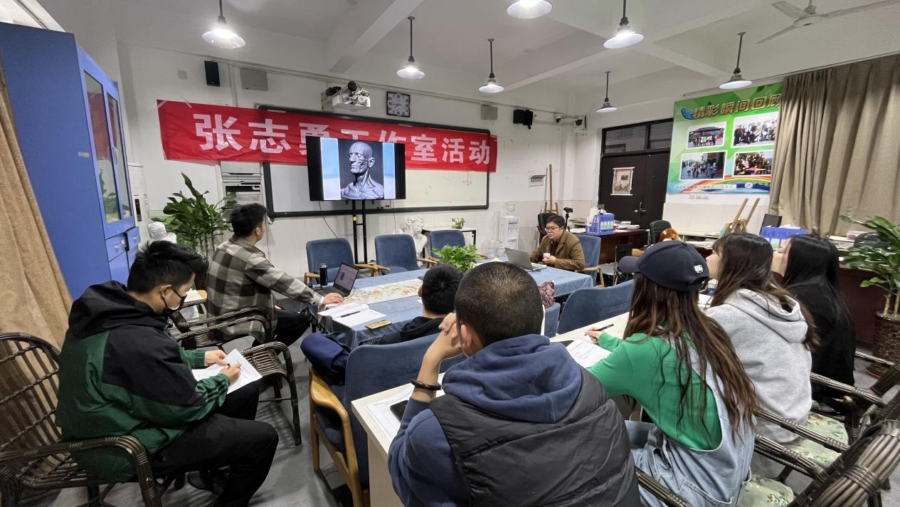

**活动一：素描头像教学**

活动第一个阶段，张志勇导师分享了他的素描头像教学方法，首先，通过对人物头骨和肌肉的分析，掌握头部的骨骼和肌肉图。其次，利用头骨解剖图结合面的朝向解析头部特征，阐述了“面的朝向不同颜色不同”、“形转色变”、“形转线变”等理论方法。并借用素描大师查尔斯巴尔格的绘画理论给学员们讲解围绕形体的分析方法，体会用最少的线段画出形体的特征。

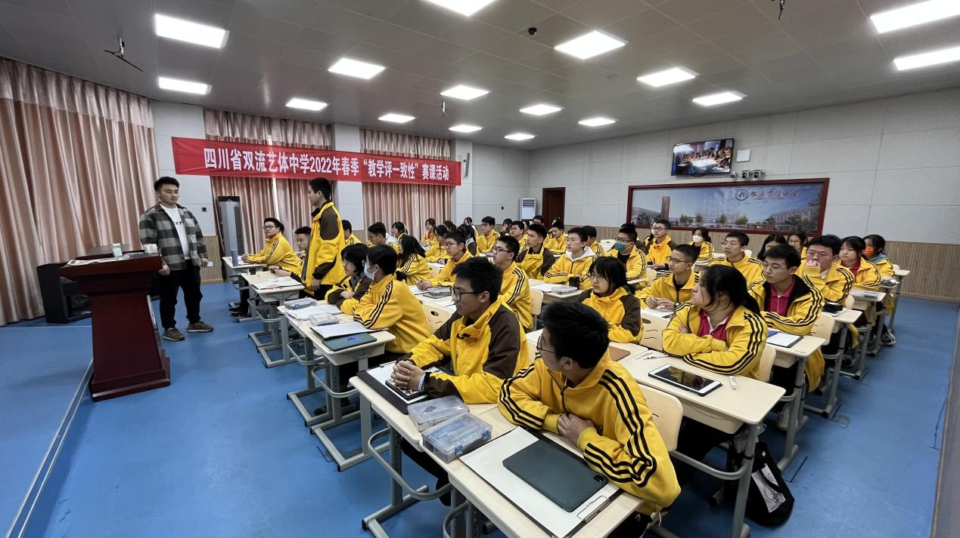

张志勇导师给学员们分享了关于素描头像绘画中关键的知识点和方法，观察比较方法、建联系找坐标。利用地理学科知识经纬线组合成头部块面，组建头部大的体积意识。找到相对应的骨点和特征点，并进一步强化人物的形体特征。建立“反向弧线”意识，严谨、较真的对待素描头像。

张志勇导师从审美上强调素描头像的审美格调，讲解《完美教学》当中优秀的范画来给学员解释什么是生动且严谨的素描头像，赏析国内素描写实高手刘斌三小时短期精彩素描头像。

最后张志勇导师道：“学生肯定自己的优点，强化自己的成功意识”。

**活动二：课堂实练**

活动第二阶段是刘志鹏老师的公开课展示，主讲老师是刘老师，拍摄为李鑫。开始上课刘老师向学生提问：我们为什么要画素描？导入了这节课的课题名称《双减背景下高考素描探索及优秀作品欣赏》。

刘老师的课，幽默轻松，学生积极活跃，提出学生相关联的专业课程问题，激发学生的兴趣。课件准备充分，体现出刘老师严谨和充分的教学准备，环环相扣的课件内容展示，展示出刘老师认真备课的态度。

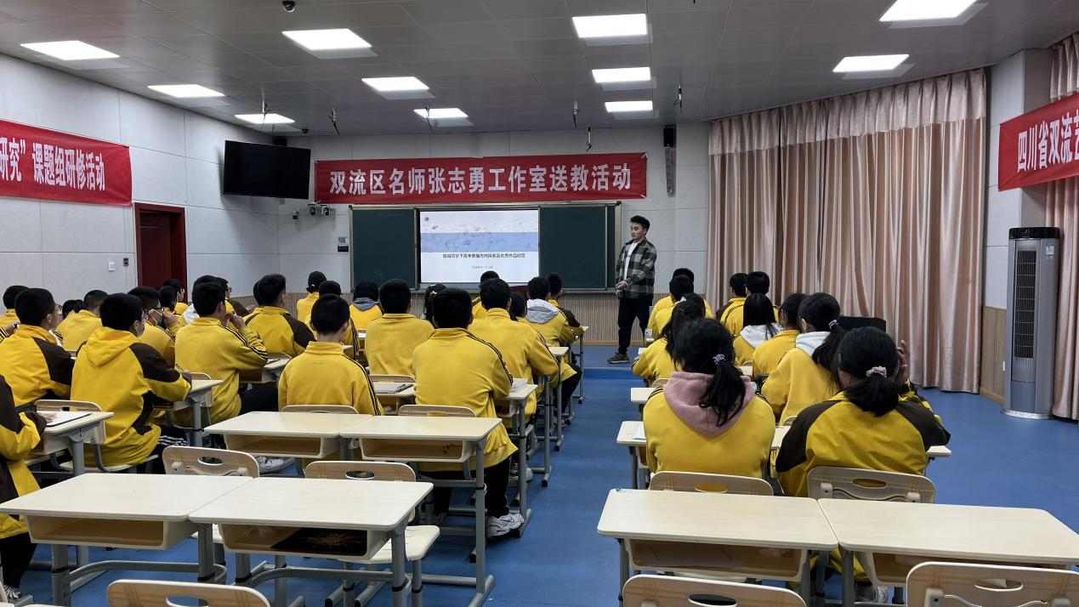

课堂的第二个实操环节，刘老师让学生们以“自己的偶像”为主题，根据自己喜欢的偶像完成简笔速写，描绘出自己心中的偶像，展示不同学生的偶像作品，跟大家分享速写成果。

学生们非常配合并且描绘出各自的偶像，接下来刘老师给学生们展示了国内外超写实素描，学生们被超写实素描深深折服，刘老师鼓励学生树立自己专业上的目标，并且相信大家都能达到心中的目标高度。

最后刘老师分享艺术史上大名鼎鼎的艺术家素描作品，而且分享了成都本地的绘画大师何多苓早年学画作品，并送给学生两句话：“一，知道什么是最好的。二，知道怎样去达到它”。 “学画五十年，有很多心得。有一条是，除了科学和宗教，艺术提供了诠释世界的第三种途径。它也许没有前二者的权力，但更能使人幸福。”

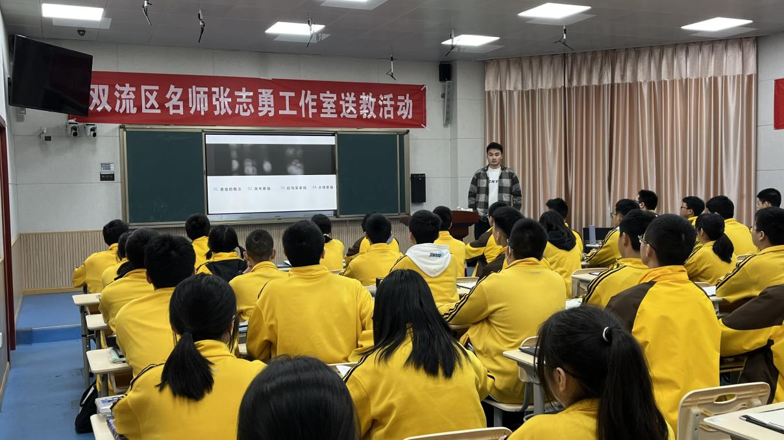

**活动三：互评互助**

课后，老师们纷纷提出各自的建议，对课程的进展和节奏发表了不同的见解。

艺体处副主任杨炼进行了单独的课堂点评，首先指出了值得肯定的地方，然后指出课堂上比较明显的问题。例如：“课题选题容易枯燥、课程连贯性不够、课题太大”等等。这种课例应该选取更详细的子课题进行授课，不然在短短一节课时间内容易空洞或泛泛而谈。给后面的学员较大的启示，课题选择上应该范围小而具体。

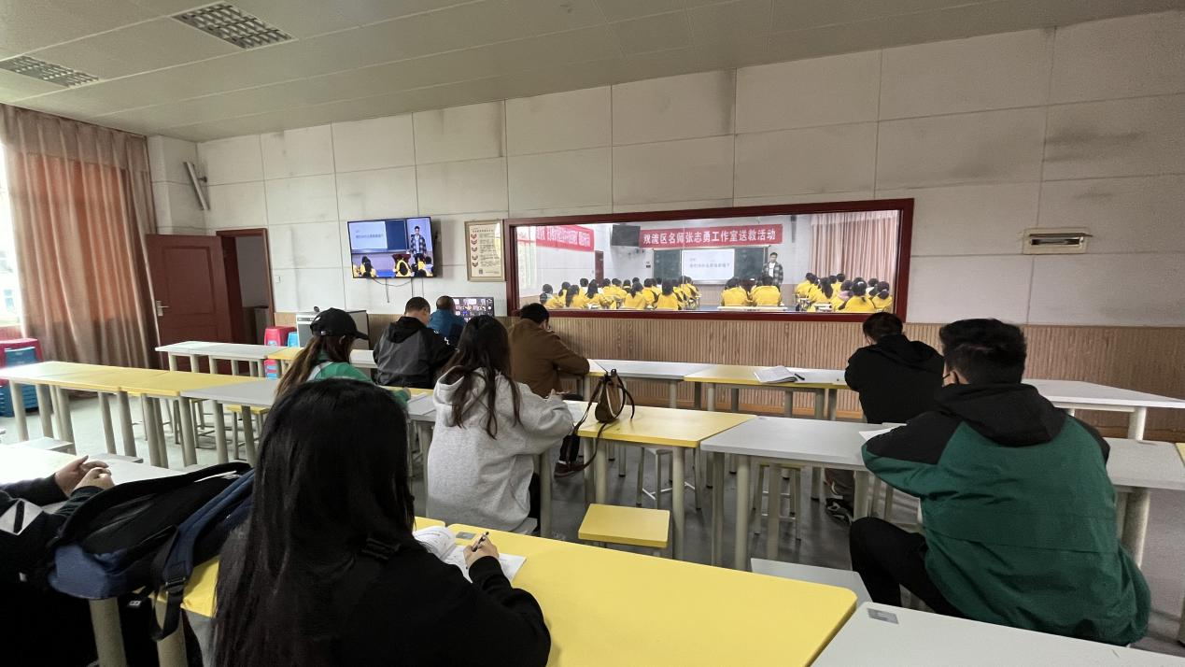

最后，张志勇导师进行了评课，导师指出，全场把控还不错，知识点讲得比较清晰，但应该增加与学生互动时间，让学生养成积极思考的习惯。作为教师应该怎样引导学生有不同的反响，同时问题的涉猎应该更有针对性，学生回答才会更具体。此阶段学生对美术史论涉猎较少的阶段，建议教师提的问题更接近学生的认识。更提出了老师们也要不断的吸取新的知识，总结经验，探索道路，形成不断进取不断创新的好教师。

在此倡导学员们准备充足，积极参与的进行公开课教学，锻炼上公开课的本领。在学员们交谈中此次的研讨交流活动也告一段落。